Oтчёт по лабораторной работе

Эффективность рекламы

Назарьева Алена Игоревна НФИбд-03-18

Содержание

Цель работы 1

Задание 1

Теоретическая справка 1

Выполнение лабораторной работы 3

Выводы 5

# Цель работы

Изучить и реализовать Эффективность рекламы

# Задание

Постройте график распространения рекламы, математическая модель которой описывается следующим уравнением: 1.dn/dt = (0.444+0.000055n(t))(N-n(t)) 2.dn/dt=(0.000065+0.433n(t))(N-n(t)) 3.dn/dt=(0.5cos(12t)+(0.3cos(13t))(N-n(t)) При этом объем аудитории N = 1950, в начальный момент о товаре знает 25 человек. Для случая 2 определите в какой момент времени скорость распространения рекламы будет иметь максимальное значение.

# Теоретическая справка

Организуется рекламная кампания нового товара или услуги. Необходимо, чтобы прибыль будущих продаж с избытком покрывала издержки на рекламу. Вначале расходы могут превышать прибыль, поскольку лишь малая часть потенциальных покупателей будет информирована о новинке. Затем, при увеличении числа продаж, возрастает и прибыль, и, наконец, наступит момент, когда рынок насытиться, и рекламировать товар станет бесполезным. Предположим, что торговыми учреждениями реализуется некоторая продукция, о которой в момент времени tиз числа потенциальных покупателей N знает лишь n покупателей. Для ускорения сбыта продукции запускается реклама по радио, телевидению и других средств массовой информации. После запуска рекламной кампании информация о продукции начнет распространяться среди потенциальных покупателей путем общения друг с другом. Таким образом, после запуска рекламных объявлений скорость изменения числа знающих о продукции людей пропорциональна как числу знающих о товаре покупателей, так и числу покупателей о нем не знающих Модель рекламной кампании описывается следующими величинами. Считаем, что dn/dt - скорость изменения со временем числа потребителей, узнавших о товаре и готовых его купить, t - время, прошедшее с начала рекламной кампании, n(t) - число уже информированных клиентов. Эта величина пропорциональна числу покупателей, еще не знающих о нем, это описывается следующим образом: a1(t)(N-n(t)), где N - общее число потенциальных платежеспособных покупателей, a1(t)>0 - характеризует интенсивность рекламной кампании (зависит от затрат на рекламу в данный момент времени). Помимо этого, узнавшие о товаре потребители также распространяют полученную информацию среди потенциальных покупателей, не знающих о нем (в этом случае работает т.н. сарафанное радио). Этот вклад в рекламу описывается величиной (a1(t)+a2(t)n(t))(N-n(t)) , эта величина увеличивается с увеличением потребителей узнавших о товаре. Математическая модель распространения рекламы описывается уравнением:dn/dt=(a1(t)+a2(t)n(t))(N-n(t)) (1) При a1(t)>>a2(t) получается модель типа модели Мальтуса, решение которой имеет вид (рис. @fig:005)

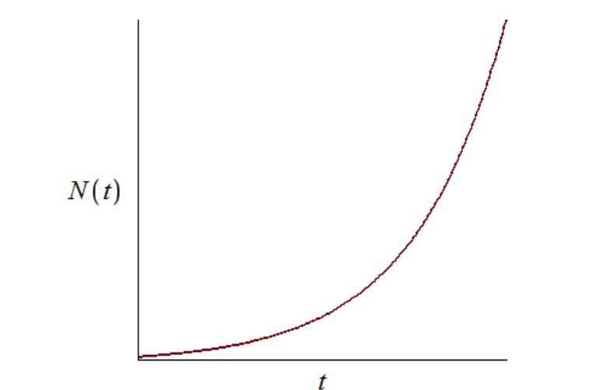

График решения уравнения модели Мальтуса

В обратном случае, при a1(t)<<a2(t) получаем уравнение логистической кривой: (рис. @fig:006)

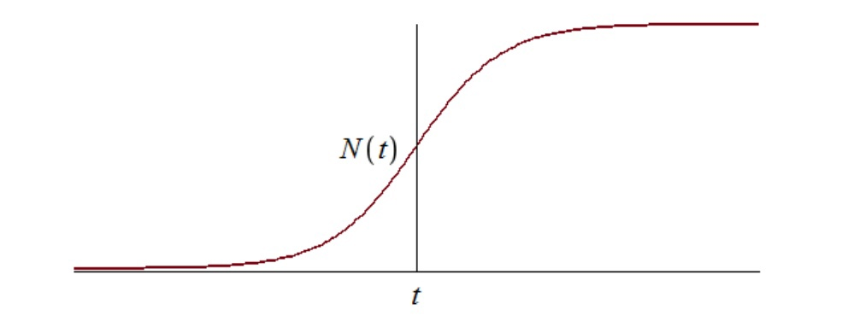

График логистической кривой

# Выполнение лабораторной работы

1. Код в python для модели (рис. @fig:001)

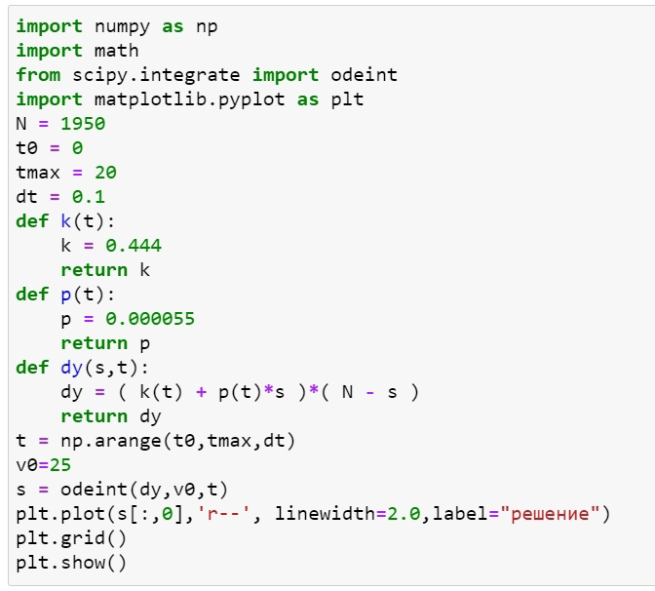

код в python

1. График распространения рекламы, математическая модель которой описывается следующим уравнением: dn/dt = (0.444+0.000055n(t))(N-n(t)) (рис. @fig:002)

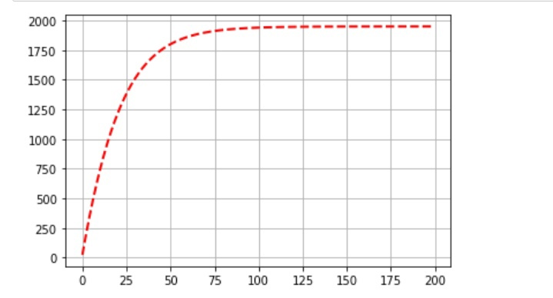

график для первого случая

1. График распространения рекламы, математическая модель которой описывается следующим уравнением: dn/dt=(0.000065+0.433n(t))(N-n(t)) (рис. @fig:003)

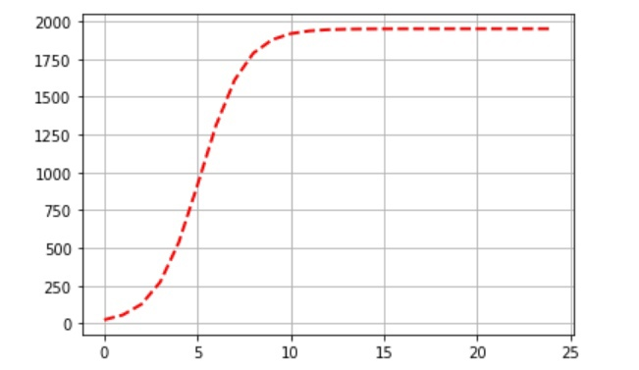

график для второго случая

При t=0.006 и N=1312.57124133 скорость распространения рекламы будет иметь максимальное значение.

1. График распространения рекламы, математическая модель которой описывается следующим уравнением: dn/dt=(0.5cos(12t)+(0.3cos(13t))(N-n(t)) (рис. @fig:004)

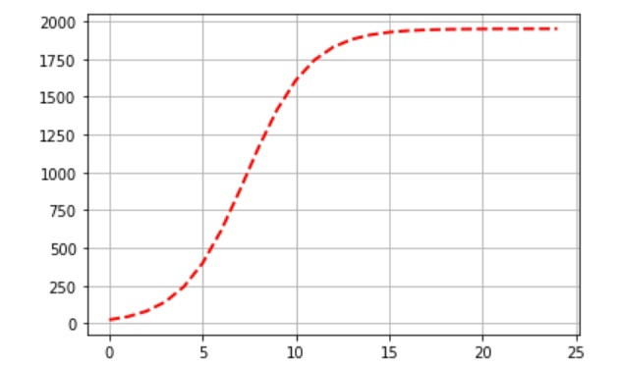

график для третьего случая

# Выводы

В результате проделанной работы я изучила и реализовала модель эффективности рекламы